合肥新桥机场海关业务用房改造项目
招标工程量清单、最高投标限价编制补疑
项目编号：2026BFJGZ50048

一、重要提示
1、本工程不可竞争费费率按“ 建筑 工程取费标准”中费率计取。
二、招标需求
（一）招标范围：
改造建筑面积约7470.40平方米，主要建设内容为：调整平面布置、室内装饰、屋面防水优化，局部结构加固，给排水、电气、暖通、消防、安防及室外环境提升改造等。其中消防改造按大楼整体考虑。
1.拆除改造工程
1.1拆除工程：包含屋面拆除、女儿墙内侧拆除、屋面阳光房及彩钢瓦板房拆除、屋面不锈钢水桶拆除、屋面围网拆除、屋面后置物拆除恢复、砌体拆除、静力切割楼板、混凝土构件拆除、门窗拆除、块料面层拆除、石材面层拆除、木地板拆除、块料墙面拆除、壁布墙面拆除、装饰板墙面拆除、铲除内墙涂料墙面、铲除外墙涂料墙面、卫生间隔断拆除、装饰板吊顶拆除、石膏板吊顶拆除、铝方通吊顶拆除、室外细石混凝土散水拆除、沥青路面拆除、路牙拆除、洗手台拆除、拆除栏杆、其他室内拆除及垃圾外运等。
1.2结构加固工程：包含旧混凝土剔除及表面凿毛、梁底部加固、板底增加梁、板底增加梁、平板、反坎墙、高延性混凝土、粘贴碳纤维布、钢筋、植筋等。
2.装饰工程：
2.1砌筑工程：包含砌块墙、砖砌台阶、零星砌体等。
2.2混凝土工程：包含混凝土止水坎、反坎、构造柱、钢筋等。
2.3楼地面装饰工程：包含块料楼地面、防静电活动地板、石塑楼地面、PVC地板楼地面、石材楼地面、楼地面防水、不锈钢踢脚线等；
2.4墙、柱面装饰与隔断、幕墙工程：包含外墙装饰面层、轻钢龙骨石膏板隔墙、钢龙骨硅酸钙板隔墙、钢化玻璃隔断、块料墙面、无机涂料墙面、墙面装饰板、墙面防水、石材窗台板、卫生间隔断等。
2.5天棚工程：包含石膏板吊顶天棚、铝板吊顶天棚、矿棉板吊顶天棚、格栅吊顶、天棚无机涂料、窗帘盒、灯带、开孔等。
2.6门窗工程：包含成品定制实木烤漆套装门、钢质防火门、窗及、门联窗增加开启扇、外窗密封胶拆除重做等。
2.7其他装饰工程：包含管道包封、吧台、洗漱台、自助餐台、镜面玻璃、卫生间配件、成品定制实木烤漆衣柜、成品定制实木书桌、金属门窗套、热水器加固、栏杆利旧等。
2.8屋面工程：包含屋面刚性保护层、屋面保温层、屋面防水、女儿墙内侧、外墙装饰面层等。
2.9南入口玻璃雨棚包含玻璃雨棚恢复、无油漆金属构件镀锌处理、金属氟碳漆、金属防火漆等。
3.消防泵站土建工程
3.1消防泵站土建工程包含土方、边坡支护、混凝土及钢筋等。
4.室外工程
4.1室外工程包含室外散水、沥青道路恢复、路牙、花池、室外雨污水等。
5.绿化工程
5.1绿化土方：包含绿化下沉部位原土开挖换填、种植土回填等
5.2乔木移植：包含香樟、桂花、银杏移植。
5.3栽植地被：包含红叶石楠、栽植金森女贞。
5.4绿化养护
6.安装工程
6.1电气工程：包含强电系统、消防电系统。
6.2给排水工程：包含给水系统、污废水系统、雨水系统、消火栓系统、水喷淋系统。
6.3暖通工程：包含通风防排烟系统、空调系统。
6.4智能化工程：包含综合布线、网络、门禁、监控、出入口闸机。
6.5厨房工程：包含厨房设备。
6.6其他工程：包含标识标牌、安装拆除、抗震支架等。
7.补充说明：图纸上已设计，但不计入本次招标范围的有：楼梯间除首层地面外其余部位。
（二）暂定项目：
1.本项目暂列金额为 25 万元，计入装饰工程其他项目清单，投标人应按招标人所列的金额计入投标总价。
2.执行暂估价的材料、设备、专业工程及其金额如下：
2.1 材料的名称、规格型号、金额；
2.2 设备的名称、规格型号、金额；
2.3 专业工程名称、工程内容、金额；
投标人应按招标人所列的金额计入投标总价。
2.4发包人供应材料、工程设备的采购、保管费，最高投标限价中不再另行计取费用，投标人在总报价中综合考虑此费用。
（三）按项列入清单的内容，标后不予调整：
以下项目按项计入，投标人自行踏勘现场，综合考虑报价，中标后不予调整。
1.大型机械进退场费用，包含本项目涉及使用的挖掘机、沥青摊铺机及压路机等，按1项列入拆除改造工程分部分项清单中，投标人自行踏勘现场，综合考虑报价，中标后不予调整。
（四）补充图纸及修改图纸的说明：
具体详见图纸目录。
- 总承包服务费：无。
（六）温馨提示：投标人投标报价还须仔细阅读本项目招标文件，慎重报价。
- 临时水电接引由投标人自行与总包单位协商解决，所产生的费用自行承担，以满足施工需要，清单不单独列项，由投标人综合考虑在投标报价中，中标后不予调整。
- 防雷系统检测，检测内容符合标准规范要求并提供检测报告，检测报告需符合当地防雷验收标准，检测、报审、验收等相关费用包含在总价中。
- 本项目与红线外市政工程衔接以及与总包预留接口（单体楼内及室外）接驳，包括所产生的道路（含人行道、绿化）及检查井（阀门井)的破除、开孔、开槽、封堵、清淤、绿化移植及原状恢复，管道的延长及增加检查井、土方弃置等一切工程，相关手续办理及周边协调所有费用，除图纸设计外，清单不单独列项，所有费用投标人在投标报价中应综合考虑，中标后不予调整。
- 本项目相关的检测费和检测（其中含雨污水检测、防雷检测等）费用含在总报价中（招标人另行委托招标的第三方检测费除外），招标清单不单独列项计价。
- 施工场地范围内现场室内外因拆除改造扰动部位、拆除后及原有部位需修补的相关费用含在投标报价中，清单不单独开项，投标人综合考虑报价，标后不予调整。
- 本工程中无法用机械施工的需人工施工，由投标人勘查现场自行考虑，综合考虑报价。
- 所有建筑垃圾及渣土外运运距投标人自行考虑，施工中不再给予办理运距签证；渣土处置费、保洁费、交通管制费考虑在报价中，投标人必须完成办理、缴纳渣土费等相关手续。
- 本项目不排除有专家评审、论证、深化设计等，清单不再单独列项，费用由投标单位在投标报价中综合考虑，结算时不再调整。
- 加固工程施工前缺陷部位修复、表面清理、裂缝处理等均综合考虑在报价范围内，标后不予调整。
- 墙砖、地砖、石材按成品考虑，报价中需含切割、磨边、倒角、抛光、开槽、六面防护、嵌缝剂等费用。投标单位需考虑磨边、倒角、开槽、开孔、图纸结合现场排版施工，拼色、切割增加的人工消耗、材料损耗综合考虑到报价内，标后不予调整。
- 工程所有材料、设备、成品、半成品均应经业主、监理、相关单位等单位共同确认后方可实施。
- 地面不同材料交界处收边、天棚工程局部高差处、天花造型伸缩缝、铝板天棚收边、工艺缝等投标单位需结合施工图综合考虑在报价内，中标后不予调整。
- 本项目所有管道、桥架、风管避让障碍物，超1.2米宽风管、桥架、排管等部位下方增加喷头，交叉避让、高差翻越、标高按最小梁底敷设安装时，登高跨越等增加的管道、桥架、风管等配件。投标人报价中综合考虑，中标后不予调整。
- 开洞、封堵、防火处理、防水处理等费用：含给排水、电气、消防、喷淋管道等所有楼板开洞、封堵、防火处理、防水处理等所有费用，清单不单独列项，投标人报价中综合考虑，中标后不予调整。
- 本工程在竣工验收前，承包范围内的已完工程，中标人负责采取措施进行保护，石材须采用石膏板或专用保护垫进行防护。在保护期间发生损坏，自费予以修复或更换，保护费用由中标人负担。中标人对其它项目工程有保护义务，如损坏按责任承担相应费用，清单不单独列项，投标人报价中综合考虑，中标后不予调整。
- 中标人负责本项目绿化排水、园林绿化、规划核实，综合管网测绘等资料收集、整理、报验、整改、验收合格证明的取得等工作（建设单位配合程序办理），与此有关发生的一切费用均含在投标人报价中，清单不单独列项，投标人报价中综合考虑，中标后不予调整。
- 在本工程竣工交付给招标人前，投标人应对承包范围内的工程进行保洁，清单不单独列项，投标人报价中综合考虑，中标后不予调整。
- 原有机房设备和线路保护投标人报价中综合考虑，中标后不予调整。
三、设计文件及技术补充说明
（一）共性问题
1.本项目土方开挖、运输及运距
1.1本项目最高投标限价余土外弃、垃圾外运运距按10公里计算，投标人应自行踏勘现场并结合项目周边取、弃土点情况以及管理部门相关要求，综合考虑报价，综合单价中标后不予调整。
1.2本项目土方运输中产生的涉及渣土消纳处置、土场费、土源费、保洁费及相关管理部门收取的管理费等所有费用均由投标人自行考虑并含在投标报价中，中标后不得以任何理由提出索赔。

（二）室外改造：
- 室外补种绿化，是否需要考虑养护期，如需考虑养护，明确具体养护时间？
回复：1年养护考虑。
- 室外新增雨水井规格参数图纸未明确，请明确具体做法？
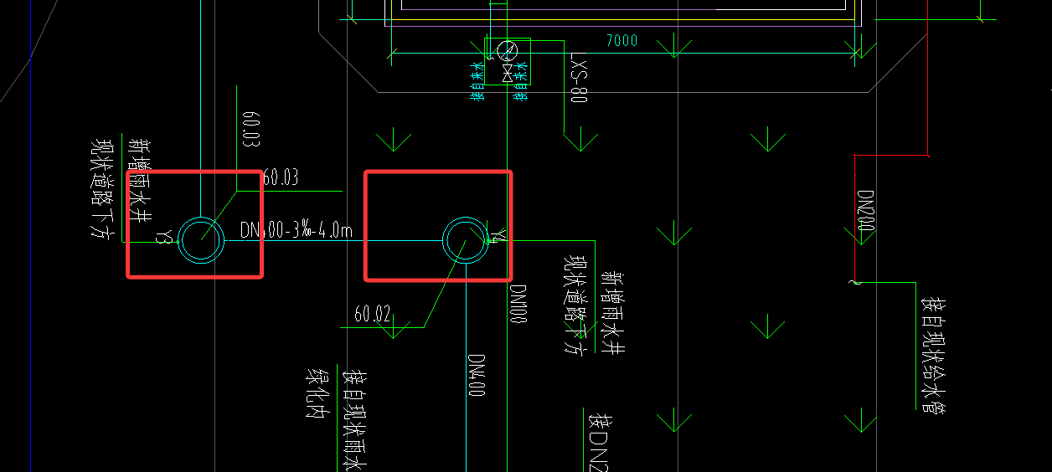
回复：检查井规格参数要求见国标图集20S515-P16选用表。
- 室外绿化部分，回填素土厚度需要填多少？
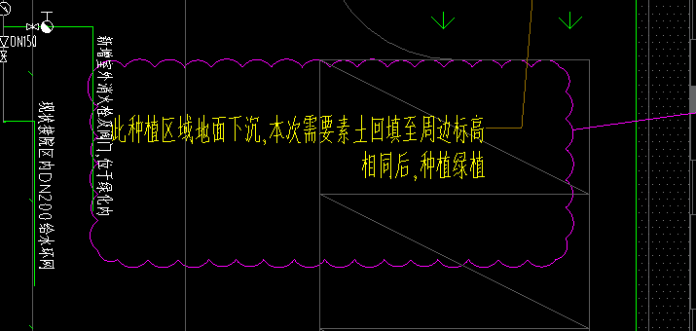
回复：按最高400㎜，带2%坡。
- 结构工程
- 隔墙下混凝土反坎未标注砼等级，请明确砼等级？
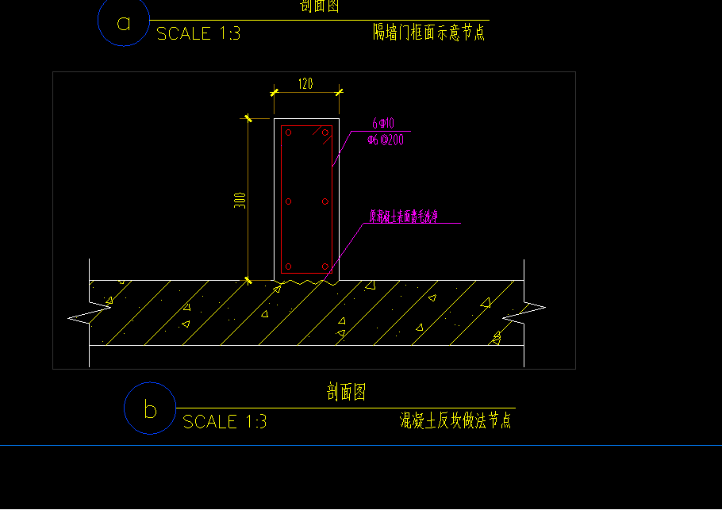
回复：C25等级
- 新增卫生间处梁、板、柱上的现有面层拆除后在混凝土表面增设加防水剂的高延性混凝土面层，请明确砼厚度。
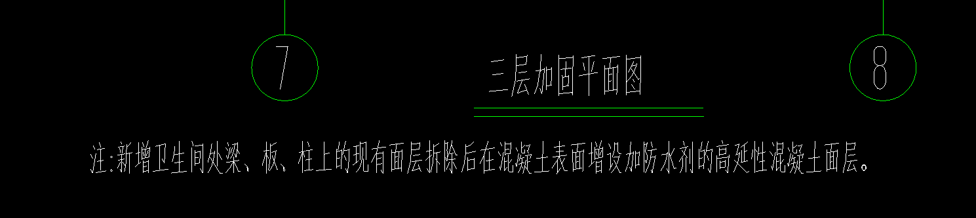
回复：20mm（地面/天棚/砼墙面部位）
- 装饰工程
- 请提供一~六层每层层高及原吊顶高度？
回复：一层层高3.9米。2-6层层高3.6米。一层吊顶高度2.9米。2-6层吊顶高度2.6米。
- 楼梯间标注顶面保持不变，墙面和首层地面是否需要改造，如果需要，提供做法？ 楼梯间踏步改造，楼梯栏杆是否按保护性拆除，面层完成后原状恢复考虑？
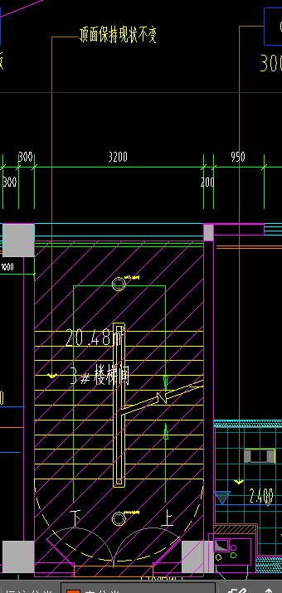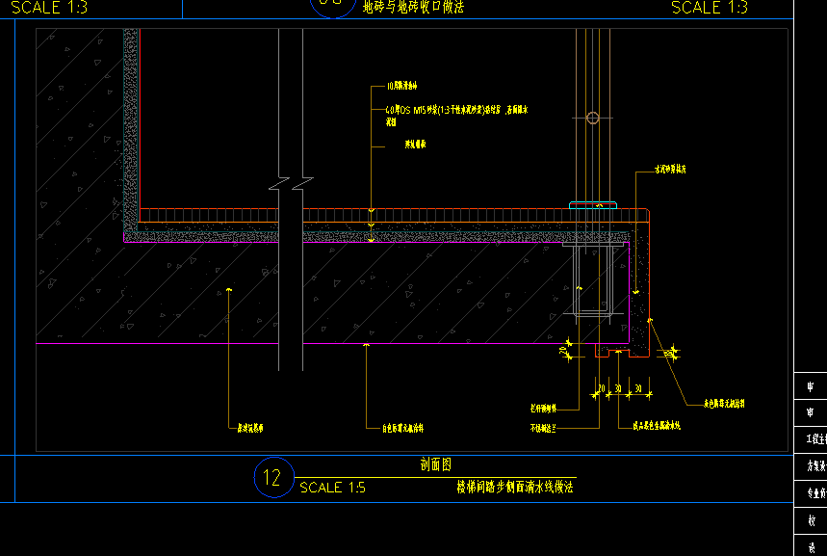
回复：楼梯间仅一层首层地面区域改造，其他墙顶地均为利旧；
- 天棚四层消防改造后吊顶恢复，有部分软膜天花，图纸上无法确认该部分位置，请明确软膜天花位置？
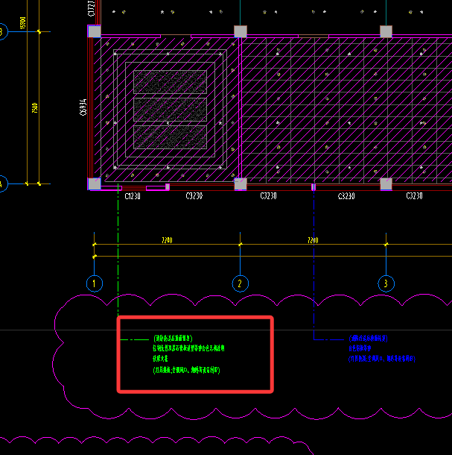
回复：见下截图，箭头处为灯膜
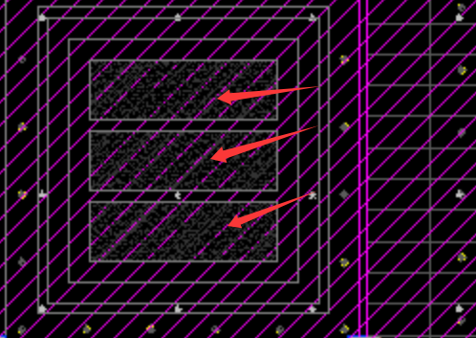
- 消防改造后吊顶恢复，部分矿棉板及铝板吊顶是否按利旧考虑？
回复：所有吊顶均不利旧（除四层实验室区域）
- 屋面风井拆除，封堵后，屋面做法如何考虑？
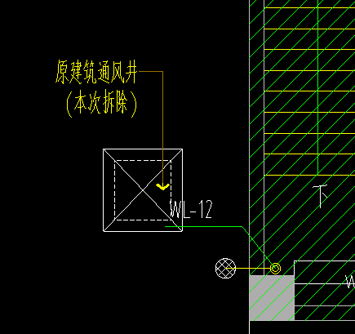
回复：封堵部位按原屋面做法施工。
- 装修做法中，是否灰色标注为原做法，其他颜色标注为新增做法？
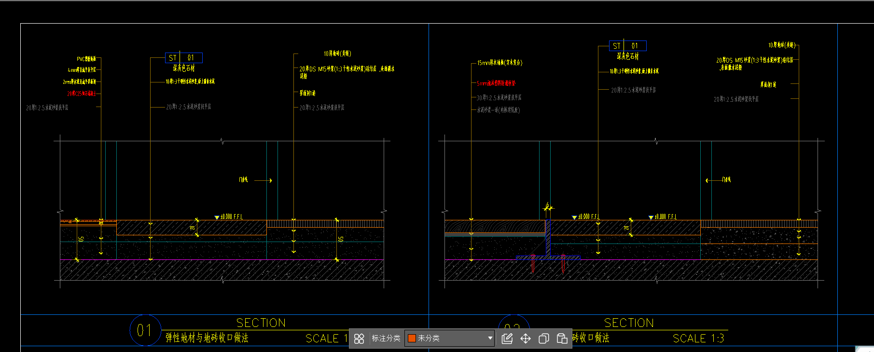
回复：是的，找平层为利旧；
- 厨房后场大样中部位为二层，装修平面图中，仅六层存在厨房，请明确厨房后场具体部位？需要抬高部位为厨房后场所有房间，还是仅需要有排水沟的房间？
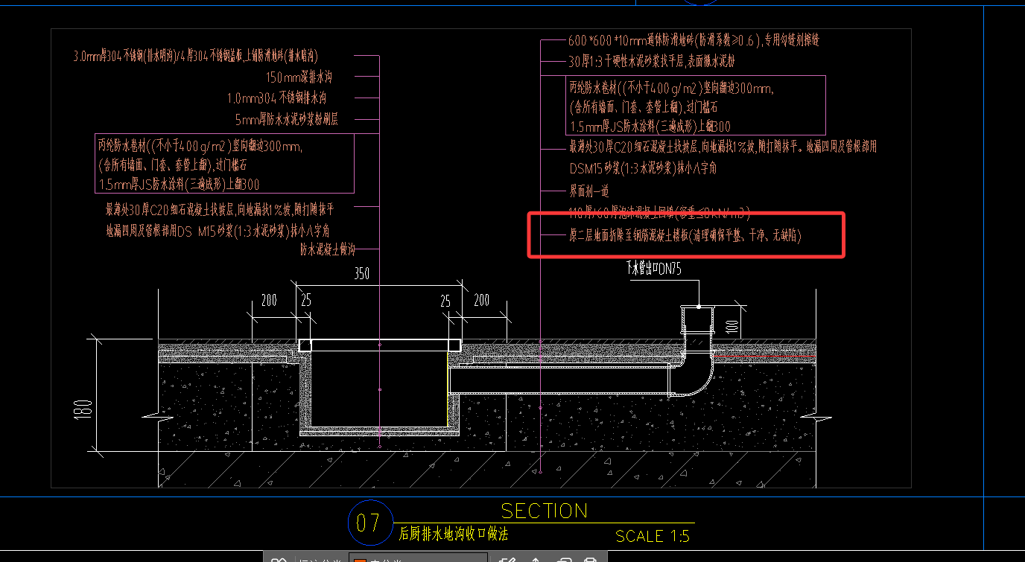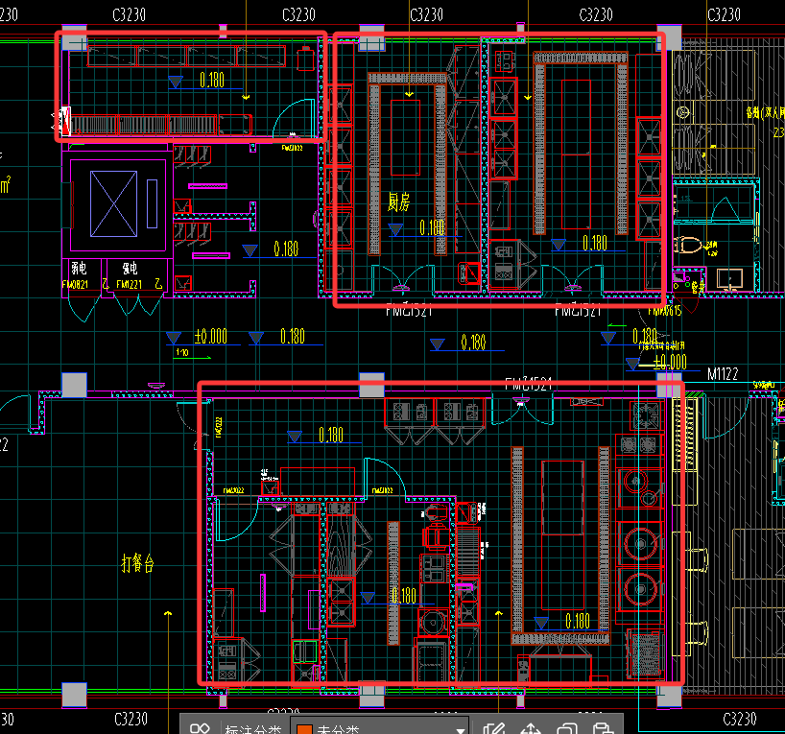
回复：厨房在六层，节点标注错误。整个后厨区域均抬高，过道处设置斜坡；
- 室外玻璃雨棚出新，拉杆按原规格更换，请明确原规格尺寸？
外露钢结构镀锌、防腐、防火、氟碳喷涂处理，请明确原钢结构规格？
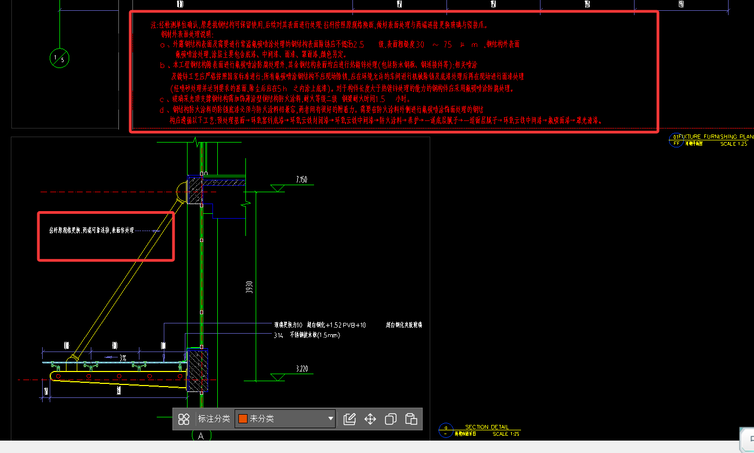
回复：直径121*5mm，Q235-B 热镀锌钢圆管；
主悬挑钢架为
横向圆支管直径80*5mm，Q235-B 热镀锌；
14.CA-04铝方通吊顶规格，图纸说明中与大样图中不符，以哪个为准？
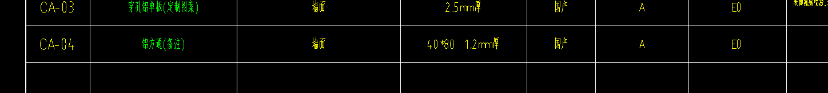
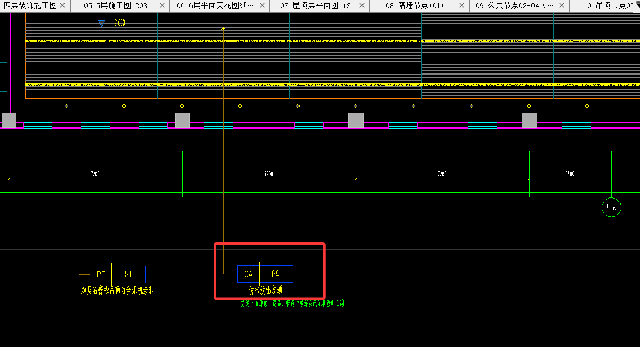
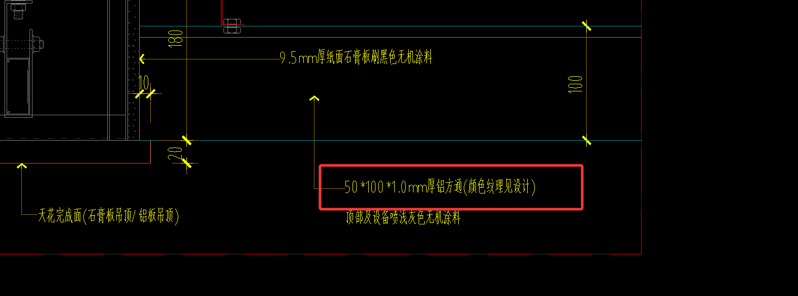
回复：50*100*1.0mm
- 隔墙部位无机涂料，做法不明确，请明确具体做法？
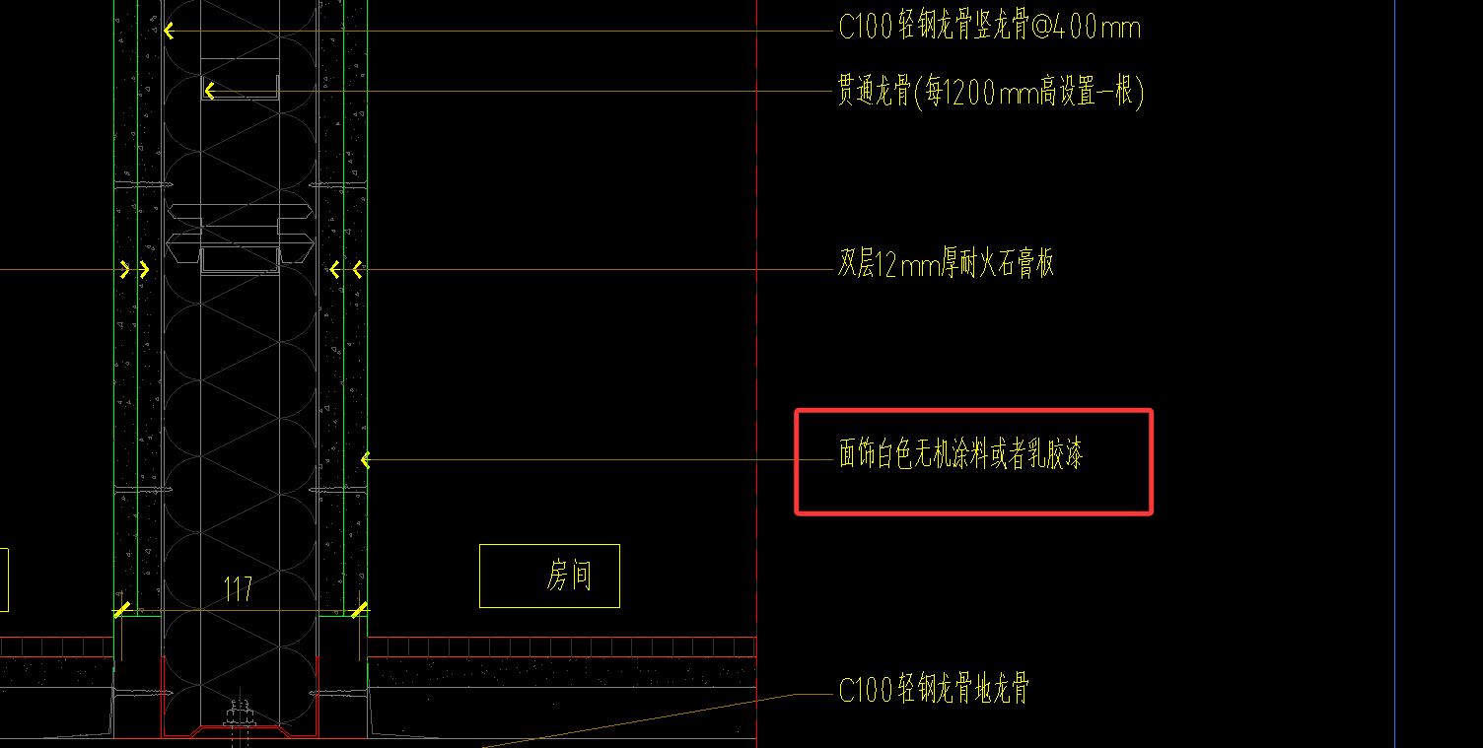
回复：同公共节点无机涂料做法；

- 卫生间台盆柜侧边及下口木饰面面层材质及厚度，请设计明确？
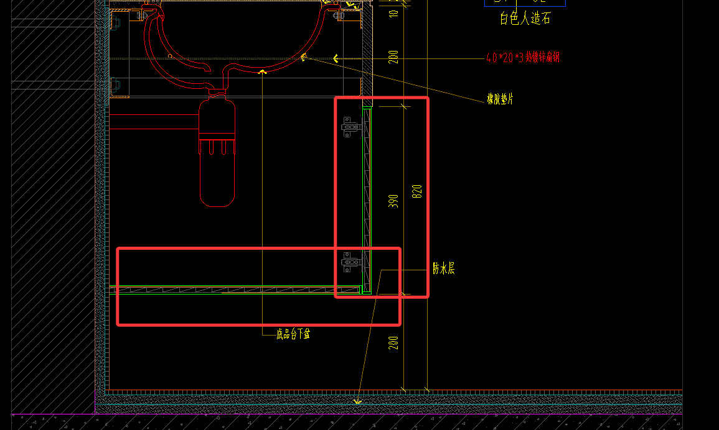
回复：18mm厚双饰面烤漆饰面板，基层板为15mm厚实木集成板；
- 不锈钢门套面层图纸未标注规格，是否按MT-01 1.2厚深灰色不锈钢处理？
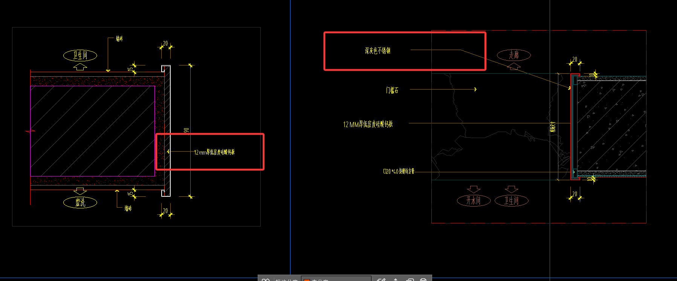
回复：是的
- 五层过道部位标注仿木纹铝方通，根据天棚平面图，为铝板吊顶，设计确认该部位做法是否有误？
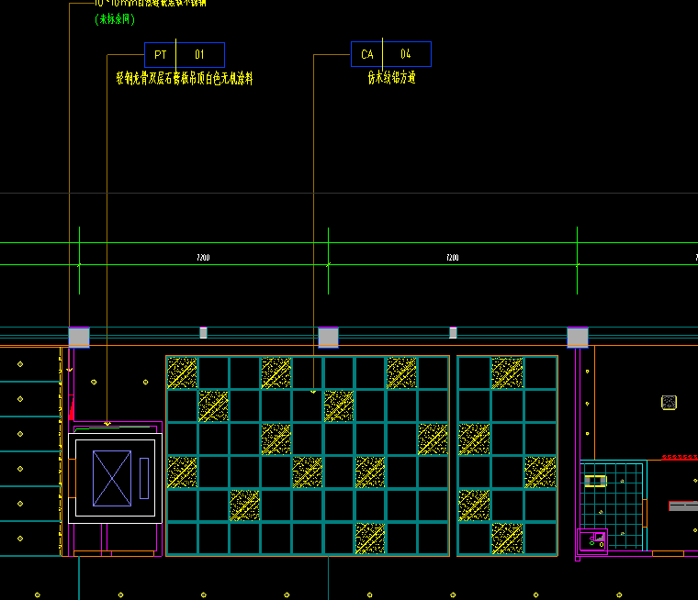
回复：仿木纹铝方通井字格造型，方通之间为原顶喷深灰色无机涂料；
- 钢化防火玻璃隔断，未明确具体玻璃厚度，请明确具体玻璃厚度？
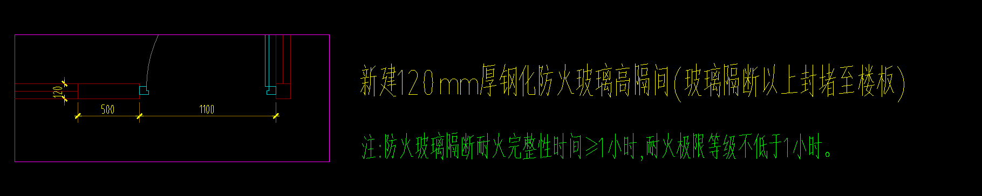
回复：本项目钢化防火玻璃隔断均取消，修改为普通钢化玻璃隔断，做法见公共节点；
- 六层1200mm高仿木纹冰火板墙裙节点做法，请补充做法
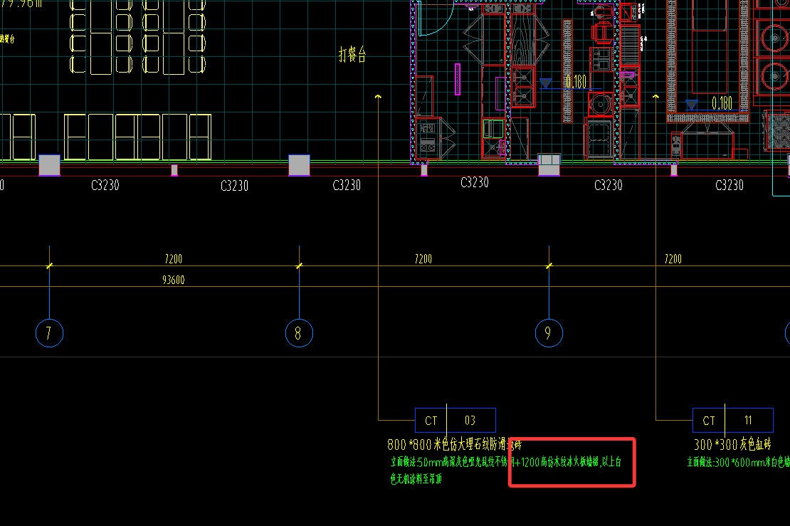
回复：冰火板墙裙取消，立面做法：50mm高深灰色哑光乱纹不锈钢，以上白色无机涂料至吊顶
- 定制书桌和定制衣柜是否在本次招标范围？
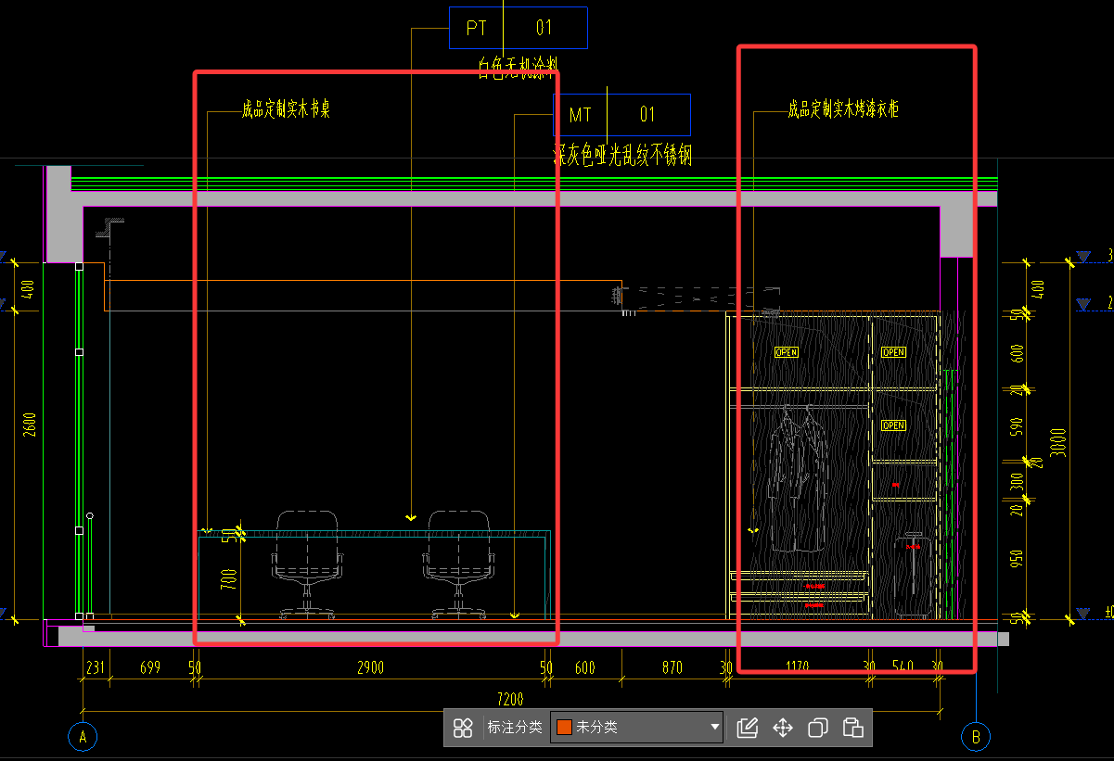
回复：在本次范围
- 女儿墙内侧做法根据图集，保温板材质规格未明确，请明确？
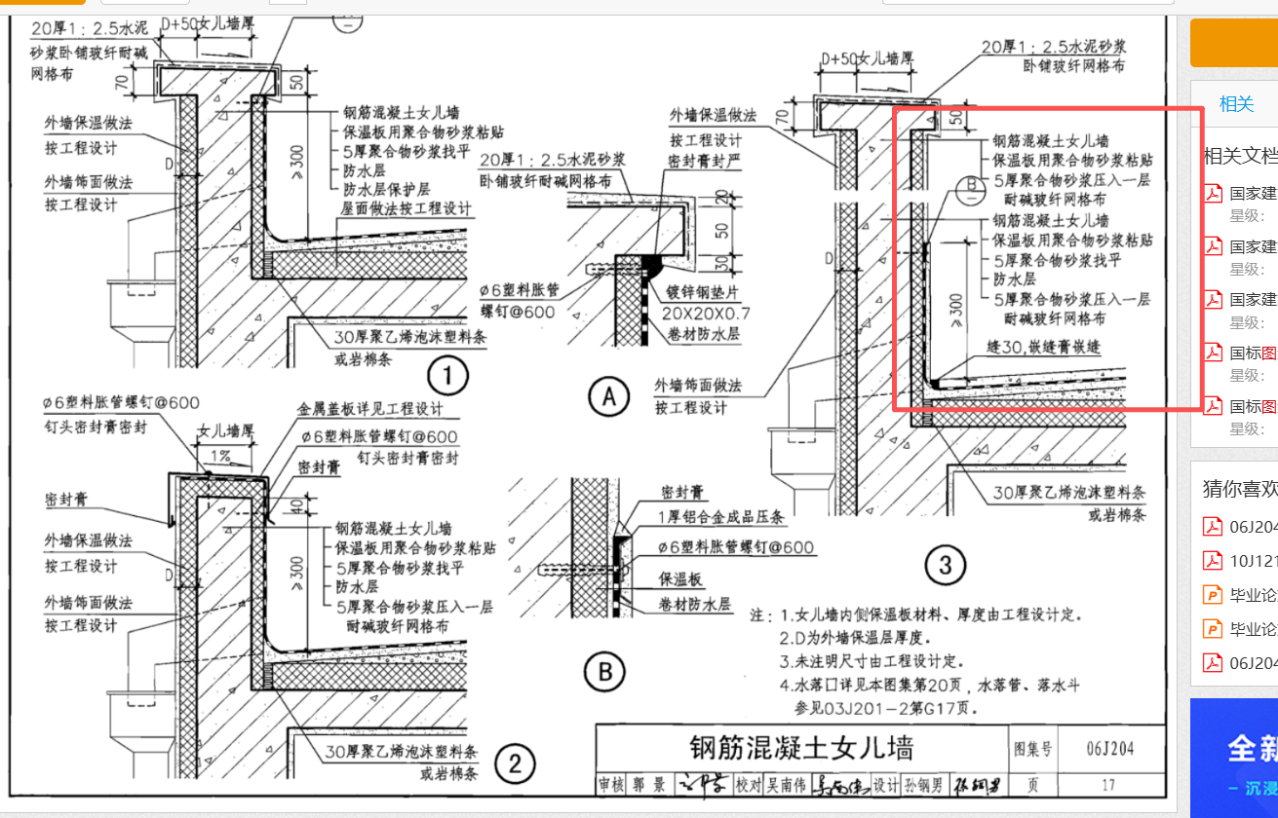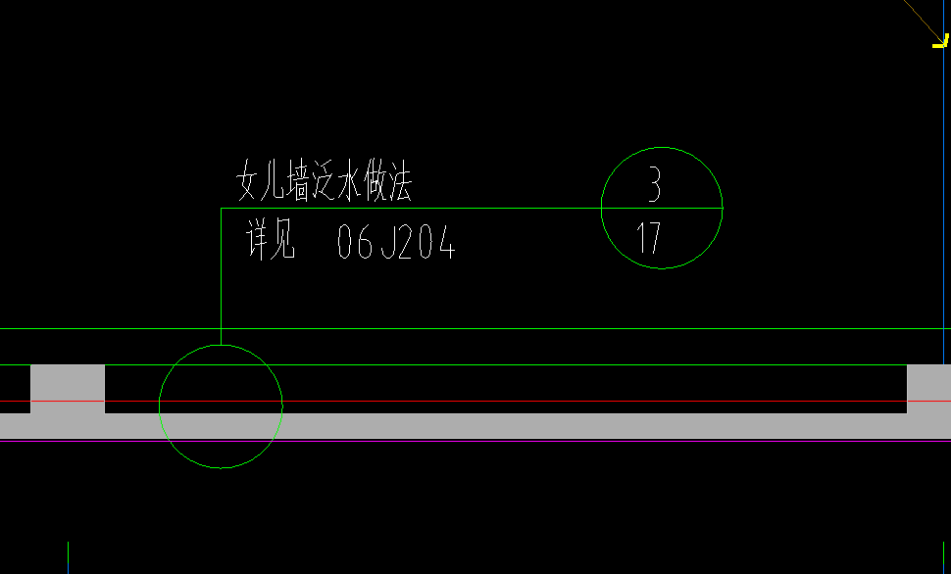
回复：女儿墙保温材质同屋面，厚度40，只需要拆除至距地500mm高处，以上利旧
增加外墙做法，保温层厚度是多少？外墙装饰砂浆，是否为真石漆吗？
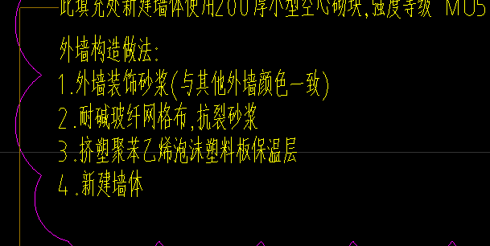
回复：保温板按50mm厚，外墙涂料真石漆

- 六楼自助餐台石材面层厚度请明确？
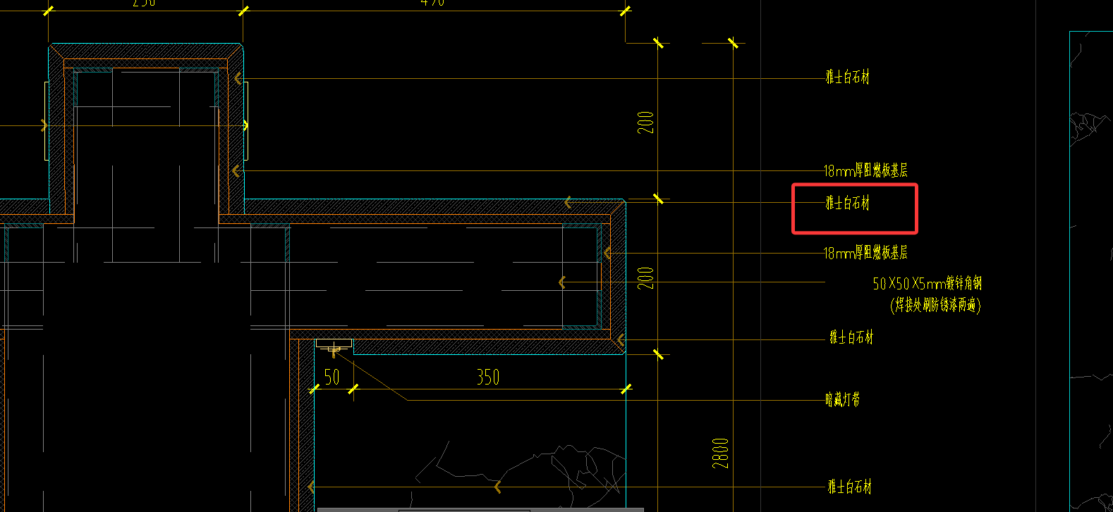
回复：20mm厚
- 一层入口新增石材台阶及出新台阶做法？
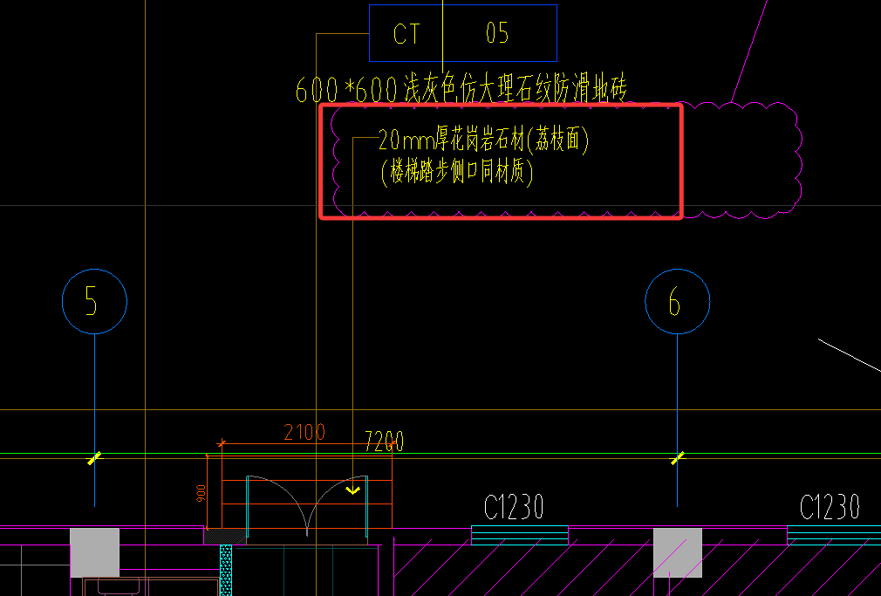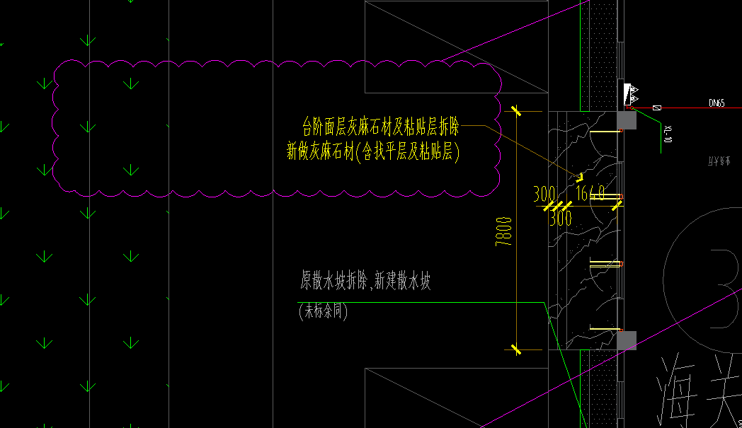
回复：统一20㎜厚灰麻花岗岩（荔枝面），粘贴层为30mm厚1:2干拌水泥砂浆+素水泥
- 屋面做法分无泡水可利旧情况及有泡水不可利旧情况，屋面工程量如何考虑？
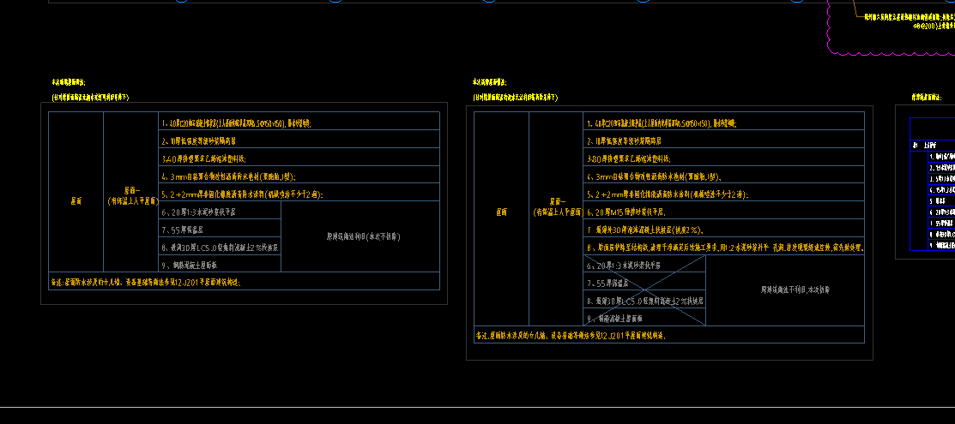
回复：全部按无泡水可利旧情况考虑，保温厚度改为80mm
- 安装工程
- 阴影区域的报警设备、灯具、喷淋管道、空调设备、管道等是否按重新施工考虑？部分灯具保留，管线重新敷设吗？现场配电箱是否利旧？
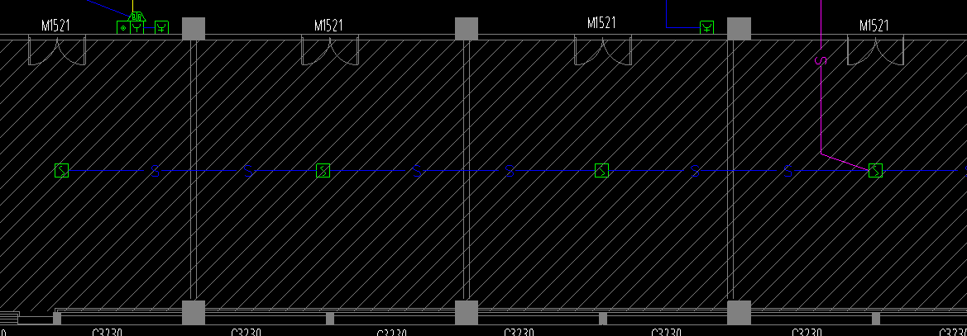
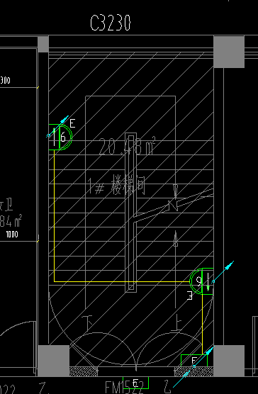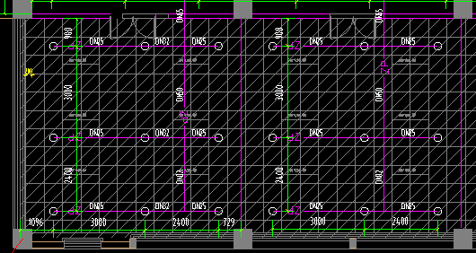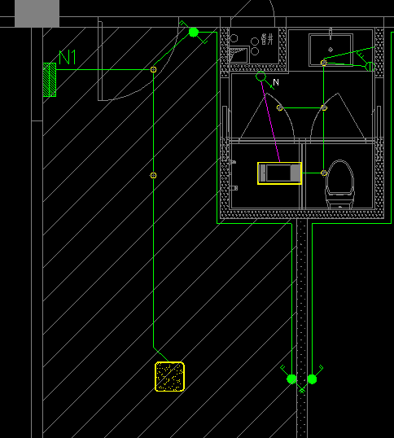
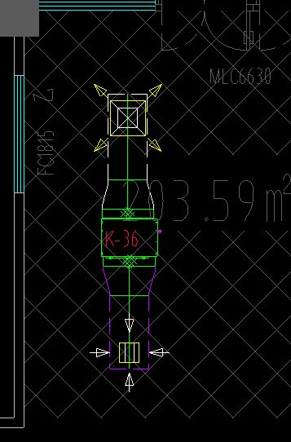
回复：阴影区域原有空调室内机不做改动。阴影区内喷淋按照新增，全部应安装到位。
消防按新增计入，电气按新增计入。
- 防雨百叶位置是否需要开洞？
回复：防雨百叶贴梁底，在原有窗户位置设置。
- 抗震支吊架是否考虑？
回复：按平方计入，由施工单位进场后深化
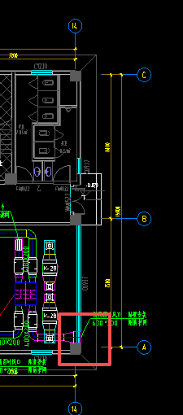
- 二层排水是否经排水立管，还是单独设置排水立管？（系统图为经排水立管排出）
回复：此管道在一层顶连接至立管转向后的水平横管上，合用的排水立管。
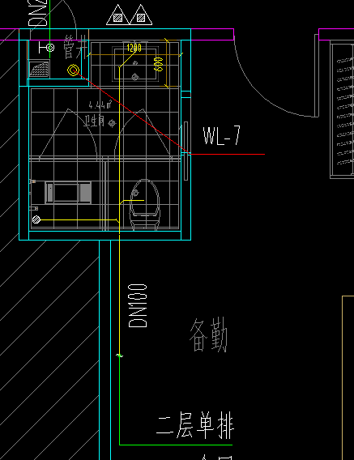
- 热水系统是否只考虑厨房区域？宿舍内卫生间采用电热水器？公共区域的卫生间是否考虑热水？
回复：厨房内有较为集中的热水管设计；宿舍内采用分户电热水器，并接至各分户的洁具热水用水点；公共卫生间的洗手盆按图不考虑热水。
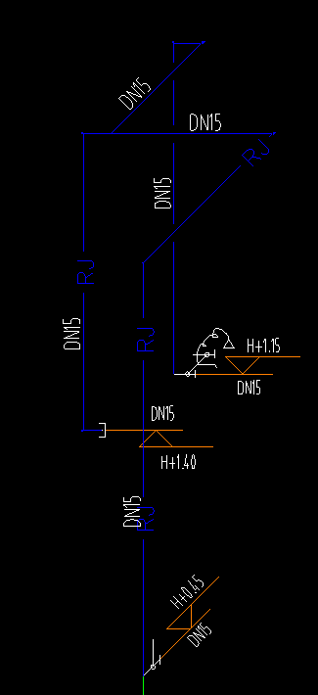
- 给水系统，水表连接方式请明确，是采用法兰连接还是螺纹连接？
回复：管材连接方式同给水管材要求，见水施07第三.1条列表要求。
- 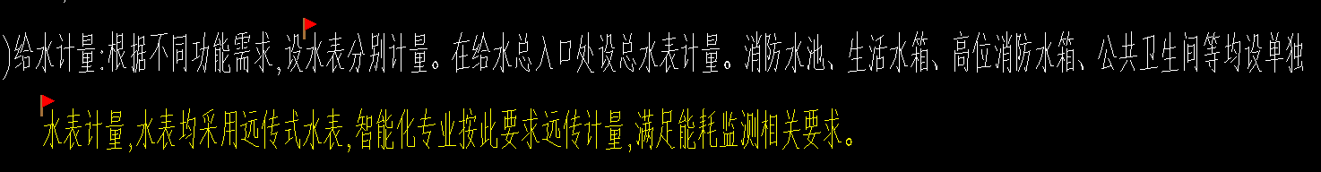
中水系统管道材质请明确？
回复：同生活给水管管材，仅刷不同色环进行区分。
- 给水系统Y型过滤器材质请明确？
回复：见水施07第三.3条列表要求。
- 室外喷淋管道上阀门井尺寸及材质请明确？
回复：见水施12第（六）.1条要求。
- 电动挡烟垂壁材质请明确？
回复：防火帆布。
- 报警系统改造范围请明确？（从每层端子箱后开始计算还是从消控室开始？)
回复：包含消防控制室主机设备，全部重新安装
- 此为消防报警按钮（带电话插孔）还是两个设备？是否考虑电话线的敷设？
回复：两个设备，电话线单独敷设
- 利旧的灯具是指灯具拆除后利旧，还是原灯具不拆除利旧？管线是否重新敷设？
回复：灯具原位置重新采购安装，电源管线重新敷设。
- 阴影部分单独灯具（无连线）如何考虑？阴影部分有连线的灯具如何考虑？
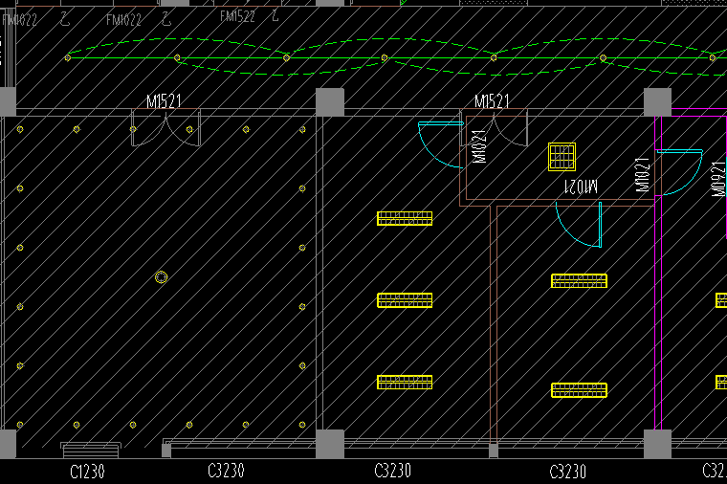

拆除材料残值如何处理,如电线电缆、水泵等？
回复：运送到业主指令位置，报价综合考虑，不单独计取

